Las páginas web actuales no mezclan diseño con estructura, están seraparadas.

El CSS3 va por la tercera versión, eso hace que herede y que tenga más etiquetas en las últimas versiones.

CSS:
Un conjunto de reglas, en las que cada regla tiene una sintaxis concreta, esas reglas se definen en 3:
- Utilizando el atributo style de un elemento.
- Utilizando el elemento style en la cabecera de la página.
- Utilizando un fichero CSS externo que contiene las reglas en texto plano.

Sintaxis de una regla de estilo:
selector {propiedad : valor;}

Declaración
Regla Css

h1 { Color : red;}

Una regla utilizando su selector, establece una relación entre el XHTML o el XML.

Se pueden definir distintas clases mediante la propiedad class="ejemplo", esto se usa para separar un elemento de otro y así aplicar estilo solo al que nosotros queramos. Decir que la diferencia entre índice y clase es que esta se puede repetir las veces que necesitemos en nuestra página.

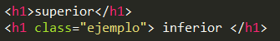

Las clases del tipo p.NombreClase se llaman clases dependientes.

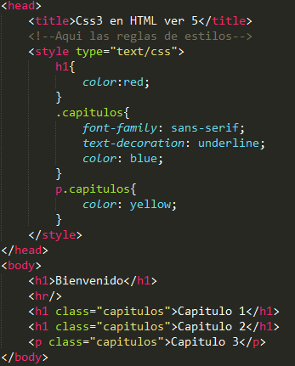
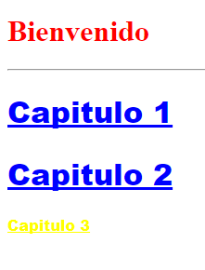

Si interesa se pueden añadir id="valor" para marcar zonas, este es UNICO en la página web y no se puede repetir a la hora de escribir su estilo se usa con # por ejemplo #valor{estilos} (en caso de llamarse valor). Como es un elemento único se le aplica un estilo pero al ser único se puede usar JavaScript para modificarlo en tiempo de ejecución (ejemplo etiqueta verde y al entrar en la zona se pone azul).
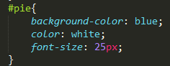

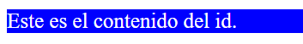

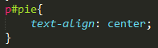
Identificadores dependientes es igual que las clases dependientes pero no llevan punto ejemplo: p#id

Selector universal: es el asterisco ( *) . Significa que todo las pag web que tengan referenciados estilos se le aplique a toda la página.
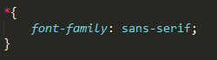

También se pueden agrupar varios elementos en la misma regla de estilos mediante el selector de agrupación coma ','.
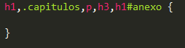

También se pueden aplicar selectores separados con espacios en vez de comas y esto significa que uno esta dentro de otro.
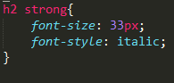

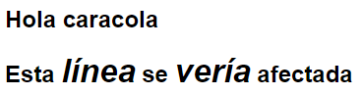

Otros tipos:
- Selectores de relación padre: utiliza el signo ">" ej: etiquetaPadre > etiquetaHijo. Solo se aplica a los selectores cuyo padre sea ese y no sí estan más dentro.
- Relación: utiliza el signo "+" ej: etiquetaPadre + etiquetaHijo. Solo se aplica a los selectores que esten dentro se du padre.

Pseudo-clases:
Hay varios tipos, las más importantes son las que afectan al aspecto de los enlaces en concreto a la etiqueta <a> pues la etiqueta a tiene varios estados, a destacar, cinco estados. Y podemos decirle desde el estilo que aspecto tiene el estado.

- Estado enlace no visitado a:link
- Estado enlace visitado a:visited
- Estado enlace activo a:active
- Estado enlace con ratón encima a:hover
- Estado enlace con foco a:focus

También hay pseudoclases que tienen que ver con las etiquetas de las posiciones.
- Aplicar al primer elemento de la lista entidad:first-of-type
- Aplicar al ultimo elemento de la lista entidad:last-of-type
- Aplicar a un elemento vacio. Entidad:empty
- Aplicar a un descendiente si es unico descendiente entidad:only-child

CSS externo:
Es igual que con style pero referenciado a un archivo de texto plano con la extension .css
rel: Es la relación de la página HTML con la hoja de estilos.
href: La dirección de nuestra página.
Media: Donde se aplica esta hoja de estilos

hay otra forma que es con @import y luego la ruta pero esta es para pág. Webs en internet.

Los estilos de llaman hojas de estilos en cascadas porque se aplica siempre el ultimo :
- se aplican los estilos propios
- los que esten en ficheros externos.
- los que estan en la cabecera del documento.
- los de las etiquetas.

Se puede usar en un estilo !important para decir que esto es más prioritario que todo pero si se ha a hacer eso es mejor ponerlo en la etiqueta y listo.

Tipos de estilos:
- Tipo de fuente: Para cambiar un estilo al tipo de fuente se usa font-family: font1, font2, etc. Se aplican de izquierda a derecha siendo la primera la más prioritaria.

Se pueden poner fuentes externas pero estas requieren que las descargues. Con el estilo @font-face
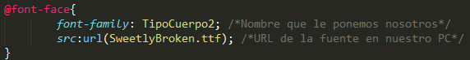

- Tamaño letra: Se cambia con font-size y hay varios tamaños:
  - em: Valor relativo, hace referencia al tamaño de la letra por defecto. (equivale a 16px).
  - % : Hace que cambie su tamaño en función del original (Ej: 80%).
  - px : Hace referencia a el tamaño en píxeles de la letra (tambien hay cm, pt, in, etc.).

- Estilos: se usa la etiqueta font-style y se usa para aplicar estilos.
- Font-weight: Indica cuanto se repinta una letra va desde 100 a 900 o puede ser bold, etc.
- Font-variant [opciones]: Pone la primera letra destacada según sea small-caps o normal.
- vertical-align: [opciones]: Alinea respecto a la línea en la que está.
- Text-indent: valor: Añade una sangria de distancia valor.
- White-space: hay varios tipos:
  - Pre: No se salta los espacios (mantiene el formato).
  - Nowrap: El explorador nunca corta las líneas.
- word-wrap: Controla el estado de corte de las palabras.
- word-break: break-all permite que las palabras se corten.
- Text-decoration: Aplica aspectos al texto
  - none: Quitale toda la decoración que tenga.
  - Underline: Subrayado.
  - Overline: Línea arriba.
  - line-through: Tachado (a través del texto).
  - Blink: Parpadea.
- Text-shadow: Añade sombras al texto sintaxis:
  - text-shadow: [color] [desplazamiento en X e Y] [Opcional: el largo de la difuminación]
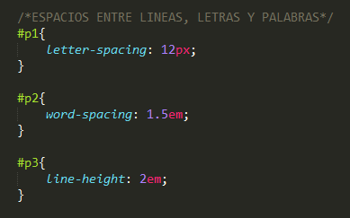
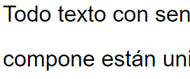
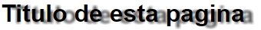

Colores:
Su sintaxis es Color: unColor, para aplicar un color se usan varias formas:
- Su nombre en inglés -> red, white, etc
- La función rgb(r,g,b) siendo cada uno 2⁸ (255) y siempre entero , tambien puede ser en % diciendo el porcentaje de cada color.
- En valor hexadecimal con #FF AA 00 siendo de la forma rgb tambien. (si se repiten como en el ejemplo se puede poner de la forma #FA0).

Imagenes de fondo:
Tambien llamadas texturas se usa la sintaxis background-image: url("rutaImagen");, despues de ponerla podemos indicarle como mostrarla (como se distribuye en el espacio):
- background-repeat: tiene distintas opciones
  - no-repeat.
  - Repeat (ocupa todo el espacio repitiendose, es la opcion por defecto).
  - Repeat-y se repite en el eje y.
  - Repeat-x se repite en el eje x

Si queremos que la imagen se posicione como le digamos en base a algunas opciones se usa la sintaxis background-attachment, las opciones posibles son 3:
- Scroll -> la imagen se desplaza si me desplazo en vertical junto al texto.
- Fixed -> la imagen no se desplaza, solo se mueve el texto.
- Local -> similar a fixed, con una diferencia de donde esta fijada la imagen.

Todo esto se podría poner en una sola línea siempre y cuando tenga el mismo orden:
background: color urlImg repeticion posición

Tambien se puede modifical la forma del puntero cuando entra en distintos elementos mediante la propiedad cursor.
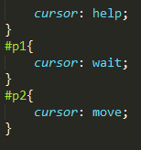
Muestra el cursor con ?

Muestra el cursor cargando

Muestra la flecha de desplazamiento.

Formularios y JavaScript:
Cuando creo un documento HTML puedo recoger datos a traves de formularios, pudiendose enviar los datos a un destino y se pueden enviar de distintas maneras.

Ademas del formulario se puede añadir código en javascript para modificar algunas cosas.

Para insertar un formulario se usa la etiqueta <form ...>...</form>
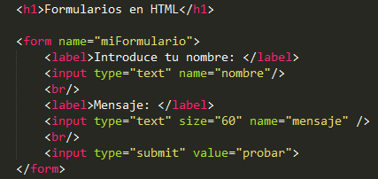
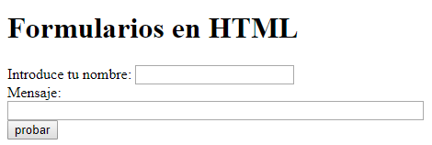

En el form se puede indicar cosas segun sus atributos:
- action=" " ->Le indica donde se envia el contenido del formulario. Para enviarlo a un correo se pone mailto: correo@dominio.com.
- Method=" " -> Indican como se van a enviar los datos. Puede ser post (envia la información de forma oculta y sin limitación de tamaño) o get (Se envian al final de la url del explorador con el formato ?nombre=valor&nombre=valor....) como método de envio.
- Enctype=" " -> Se utiliza para poder indicarle como se encriptan o no los datos se utiliza para el método post. Hay varias modalidades por defecto es: application/x-www-form-urlencoded (coge todos los caracteres que se envian y los convierte a ASCII en hexa y los espacios con el signo +), text/plain (Se envia tal cual cambiando los espacios por el signo +).
- autocomplete=" " -> se puede poner on (por defecto) o off mostrandote sugerencias de palabras que anteriormente habias introducido.

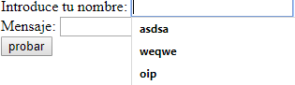

Input type = " ":
- Text: Crea una caja de texto de una línea.
- Password: Crea una caja de texto sin eco (muestra los puntos solo).
- Radio: Indica que se muestre una lista de checkbox´s excluyentes, tiene 3 parametros, todos deben tener el mismo name para que se excluyan:
  - value=" " -> Envia el valor del radio seleccionado.
  - Checked -> Marca la opcion por defecto.

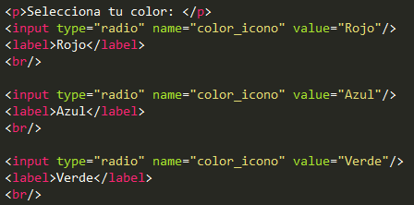

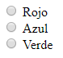

- Checkbox: Casilla de verificación, no son excluyentes este en la lista dias manda todos los seleccionados (el de arriba era uno solo, pues es exluyente).
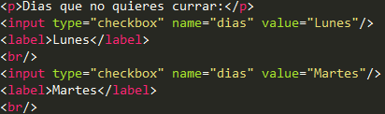
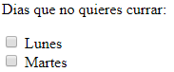

- Reset: Reinicia todos los componentes de la página

- Button Crea un botón con una lista de eventos, para hacer que actue ante algún evento se debe especificar a que evento se realiza la acción.

- File Crea un botón para buscar ficheros en el equipo.
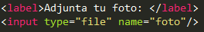

- Hidden Crea un input oculto que tambien se envia (normalmente aqui se pone la fecha y hora).
- Color Crea un input para enviar un color.
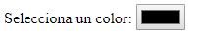
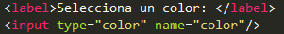

- Fecha Permite seleccionar una fecha.
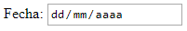
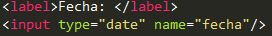

- Number Crea un recuadro con flechas para número, se puede especificar el máximo y el minimo así como el incremento, decremento.
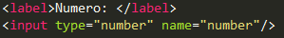
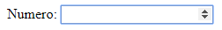

- Email Similar a texbox pero puede reconocer patrones.
- Etc.

OTROS ELEMENTOS:

- textarea Similar al textbox pero multilínea. Para definir el tamaño se usa cols y rows.
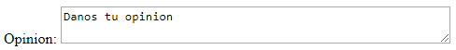

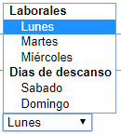
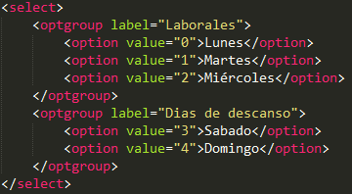
- Combo muestra una lista de parámetros, para que se seleecione uno se le pone selected. Dentro del select se puede un elemento

- Fieldset Tiene un título (Legend) y se usa para aplicar estilos.
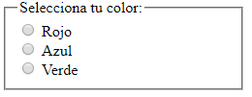
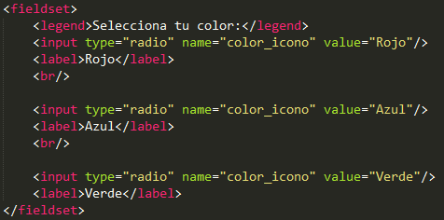

ATRIBUTOS COMUNES:

- Size="" Tamaño del recuadro al que se le añade (OJO, no de la información).
- Maxlength="" Tamaño máximo del campo (no se puede escribir más de maxlength).
- Autofocus El elemento tiene el foco cuando se carga el formulario.
- Placeholder=""Pone una frase gris de fondo que al tener el una letra se elimina.
- Disable Deshabilita el input.
- Readonly Campo de solo lectura.
- Tapindex="" Especifica la posicion de tabulaciones en el orden dado.

EVENTOS: la página puede interactuar con el usuario mediante eventos, el cual es algo que sucede en el navegador o el sistema. Los eventos empiezan por on por ejemplo el del click sería onclick.

Para ejecutar código cuando pase un evento hay que poner en la etiqueta a que evento queremos suscribirnos, sería bastante recomendable ponerle un id.

Tipos:
- Onbefereload Antes de que la página se carga.
- Onload Cuando la página se carga. (Se suele poner en el body).
- Unload Cuando la página se descarga
- Onresize Cuando se redimensiona.
- Onfocus Cuando un elemento obtiene el foco.
- Onblur Cuando un elemento pierde el foco.
- Onsubmit Se lanza cuando le damos al boton enviar
- Onreset Cuando le damos al boton reset.
- Oninput Cuando se introduce información en la caja de texto.
- Onchanged Cuando cambio contenido.
- Onkeydown Cuando se presiona una tecla.
- Onkeyup Cuando se suelta la tecla.
- Onkeypress Mientras esta la tecla presionada.

Maquetación con estilos
Modelo de caja (cada elemento de HTML esta contenido dentro de una)
MARGIN
BORDER
Relleno
CONTENIDO
PADDING

Tipos de margin:
          - dotted (punteado)
          - dashed (lineas separadas)
          - solid (sólido)
          - double (doble) "=="
          - none (sin borde)
          - Hay varios mas como goove, ridge, inset, outset.

Border-radius -> establece el radio del contenedor (las esquinas).
Overflow: Especifica que pasa si se el contenido se sale de la caja.
- Overflow: visible -> no se tiene en cuenta la propiedad del alto o el ancho y predomina el espacio que ocupa el contenido.
- Overflow: hidden -> Si el contenido no cabe no se muestra.
- Overflow: scroll -> Se añade una barra de desplazamiento para mostrar el contenido.
- Overflow: auto -> La decisión la toma el explorador.

